Thema: Sprookjesland

Open: niet dicht. De deur is niet gesloten.

Op een kier: niet helemaal dicht.

Dicht: niet open. De deur is gesloten.

Op slot: de deur is dicht en met een sleutel op slot gedraaid en je kan hem alleen open maken met een sleutel.

op slot
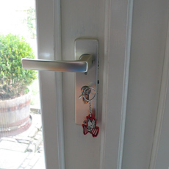
dicht
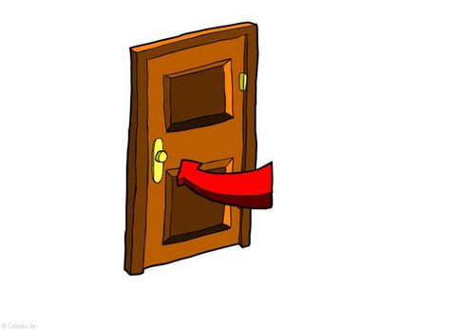

op een kier
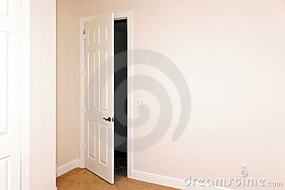

open
